Podzimní sezona 2021/2022 SK Vysoké Popovice.

Po dlouhé coronavirové pauze jsme konečně odehráli všechny fotbalové zápasy podzimního kola sezony 2021/2022. Sehráli jsme 12 zápasů a vstřelili 21 gólů, což nám stačilo pouze na dvanácté místo ze třinácti možných. Máme pouze dvě výhry, čtyři remízy a bohužel šest proher se skórem 21:35 s počtem deseti bodů. Podzim nám prostě ke konci nevyšel i když jsme se dlouho drželi na osmém místě. Poslední zápasy jsme prohráli o jediný gól a s ostudou doma obdrželi devítku od Lažánek. Dle pamětníků nejčernější výsledek. Na to není výmluva, ale před sezonou nás opustili dva skvělí útočníci a brankař. Brankaře se nám podařilo naverbovat nového, ale útočníci jsou nedostatkové zboží, ještě se nám podařila posílit obrana. Proto na jaře věříme o zlepšení a umístění kolem šestého místa. Minulou sezonu jsme se pohybovali na druhém místě a na to se bohužel diváci nejvíce těšili. Přesto na domácí zápasy chodí stále více našich občanů, protože si opět mohou dát vynikající cigárku a pivečko. Celkový počet diváků za podzimní sezonu byl plus mínus 450. Na divácky vyhrocený zápas s Drásovem přijelo povzbudit hosty 60 diváků a nejvíce sledovaný zápas byl s hosty Lažánek a to 120 diváků celkem.
Stále se však poctivě staráme o hřiště, které pokud neprší se musí denně zalévat. Což je minimálně tři hodiny stráveného času od ručního natažení hadic a stříkačů až po pravidelné posunování po kompletní zálivku hřiště. Tráva se musí pravidelně sekat a hnojit přípravky, dnes ekologickými, které se ,,postarají“ o růst trávy. Před každým zápasem přelajnovávat hřiště, sehnat minimálně pět lidí starající se o hladký průběh zápasu od pořadatelů, pomezních rozhodčích až po úklid hřiště po zápase. Ale to nic není, vlastně toho moc neděláme. Letos jsme ještě zvládli natřít zábrany za druhou brankou a natáhnout sítě po celé ploše zábrany. Nyní ještě budujeme svépomocí bezbariérový vjezd do klubovny SK a dalších prostor. Našim tentokrát jediným sponzorem byla obec, která nám jako každý rok poskytla 40 000 Kč na provoz. A za to velice děkujeme. Ještě je výnos z pohostinství, ale ten stačí na pokrytí nákladů kolem provozu celého sportovního klubu, včetně poplatků pro fotbalový svaz za odehranou sezonu, což není zrovna malá částka.
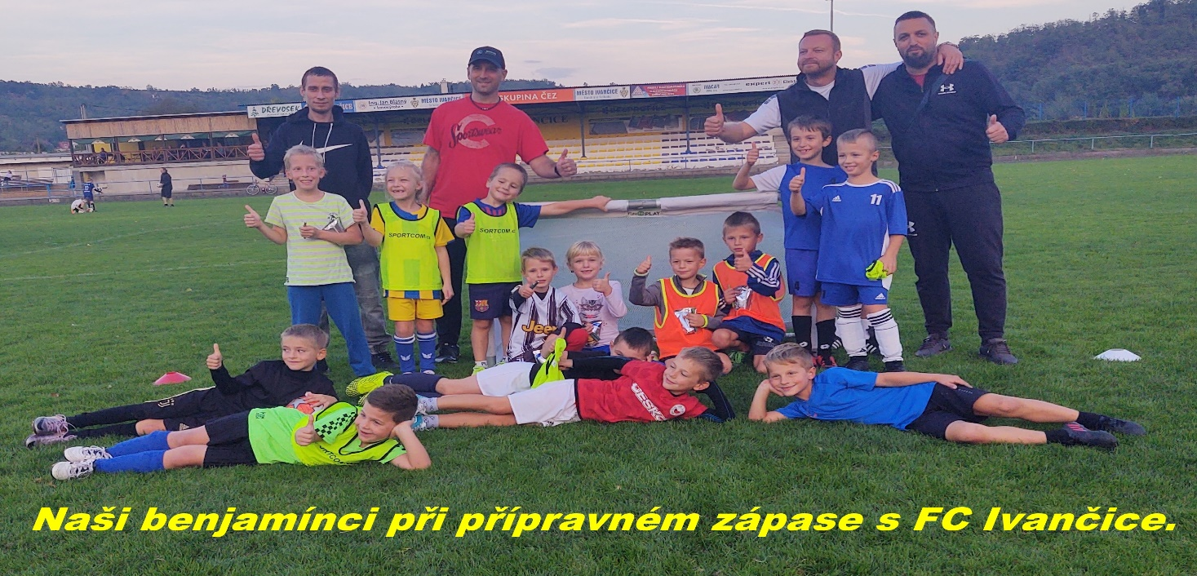

Ale největší radost máme z pokračování fotbalové školičky, kterou vybudovali pan Soukop společně s panem Martinkem v roce 2020. Skvěle začal vypomáhat pan Horák, protože zájem dětí byl obrovský. Začínalo se s počtem 22 dětí nejen z Vysokých Popovic ,,Že by to posléze někomu vadilo?“. Viz Povyk září 2020, který přesně vystihnul dění kolem fotbalové školičky. A nastaly covidové prázdniny. Po opětovné nastartování fotbalové školičky nám najednou zůstalo pouze šest dětí. A kam nám zmizel ten zbytek??? To ví nejen bůh. Přesto je plnou parou trénuje pan Martinka s panem Horákem. Všechny děti fotbalové školičky se plně věnují hře a je na nich vidět obrovská učenlivost a fotbalové myšlení. Však je vede vynikající fotbalista s tatínkem, který má trénování dopředu naplánované a spolu tvoří vynikající pár, který děti naučí veškerá fotbalové kouzla. Však také sehráli první přípravné utkání s týmem Ivančice a sehráli více než vyrovnanou hru. Škoda, že díky opětovnému nárůstu epidemie se odveta neodehrála. Pokud se situace uklidní, máme předem domluvené turnájky a přáteláčky, aby si naši malý fotbalisté osvojili ještě více techniku a od prázdnin začali nastupovat v opravdových zápasech. A trénují i v zimě, využívají možnosti naší školy a trénují v tělocvičně, protože sportovní hala je pravděpodobně jen utopie i když by to celé škole a hlavně obci obrovsky pomohlo.
Ještě bych chtěl zdůraznit, že věci, které jsou ve volných dnech na hřiště přineseny, by měli být také odneseny i když jsou prázdné.

Závěrem bych chtěl poděkovat a popřát jménem svým i jménem celého Sportovního klubu Vysoké Popovice z.s. všem hráčům , členům výboru, příznivcům a za dar ze strany Obce Vysoké Popovice, obsluze kabin, údržbě travnatého porostu, lajnovačům, prodejci vynikající cigárky, brigádníkům a všem lidem dobré vůle , klidné a pohodové svátky Vánoční a pevné zdraví a štěstí do nového roku .
Dadla-předseda

